Compte-rendu TD2

Dans le cadre de ce TP sur MongoDB, nous avons d'abord appréhendé le modèle de données orienté documents en important des fichiers JSON dans les collections produit et recettes de la base chopizza.
Nous avons ensuite réalisé des opérations de base via mongoshell pour rechercher, compter et trier les documents, en appliquant des filtres sur les catégories ou des critères de prix.
Par la suite, nous avons intégré ces requêtes au sein d'une application PHP à l'aide de la librairie mongodb/mongodb pour extraire des données structurées et gérer les relations entre les produits et leurs recettes via des ObjectIDs.
Enfin, nous avons développé une interface web permettant de naviguer dynamiquement dans le catalogue par catégorie et d'ajouter de nouveaux produits via un formulaire, en manipulant des structures de documents imbriqués pour la gestion des tailles et des tarifs.

Requêtes simples sur mongoshell

1. liste des produits :
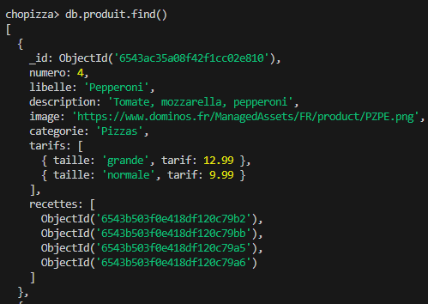

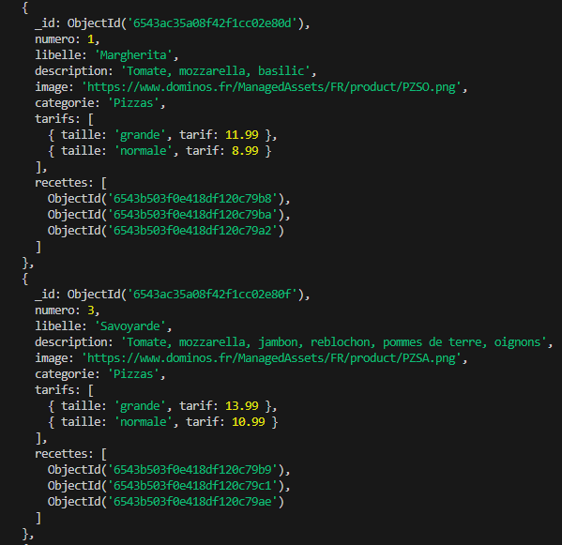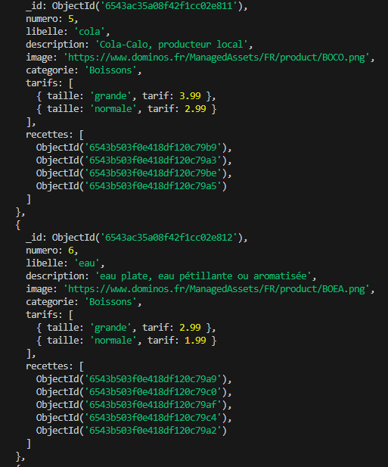

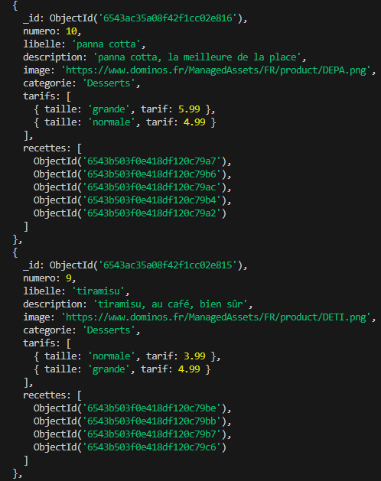
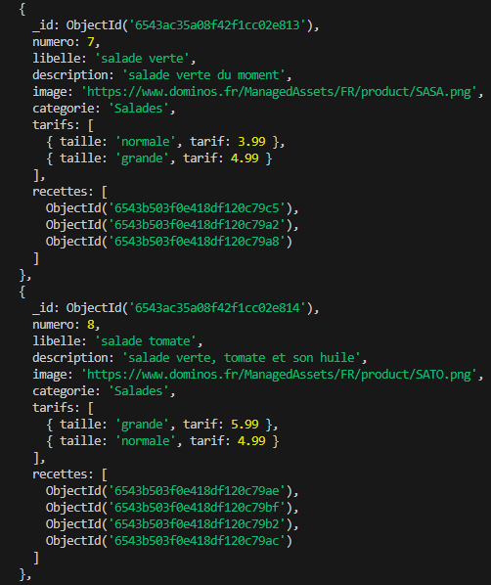
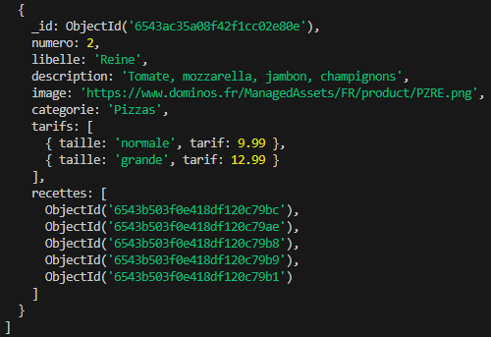

2. compter les produits :
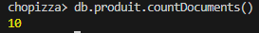

3. lister les produits en les triant par numero décroissant
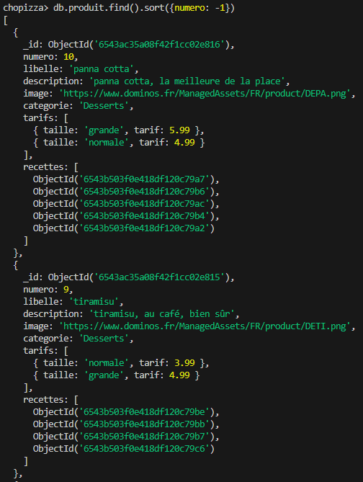
Etc …

4. Le produit de libellé "Margherita"
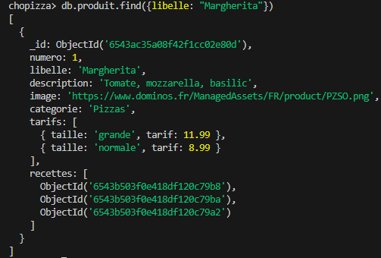

5. produits de la catégorie "Boissons"
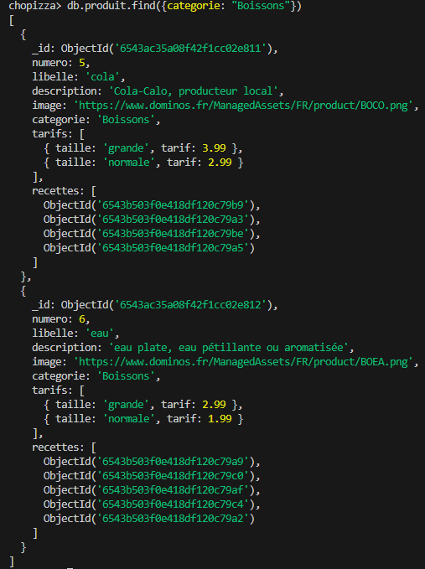

6. liste des produits, afficher caategorie, numero, libelle
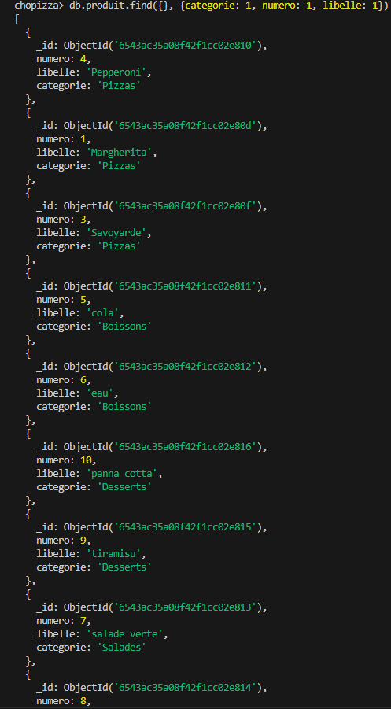
Etc …

7. idem avec en plus la taille et le tarif
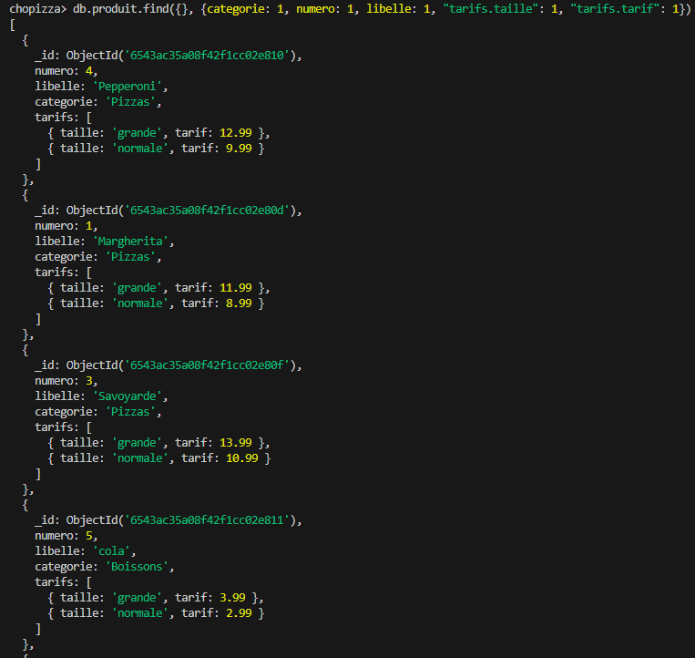
Etc …

8. produits avec un tarif < 8.0
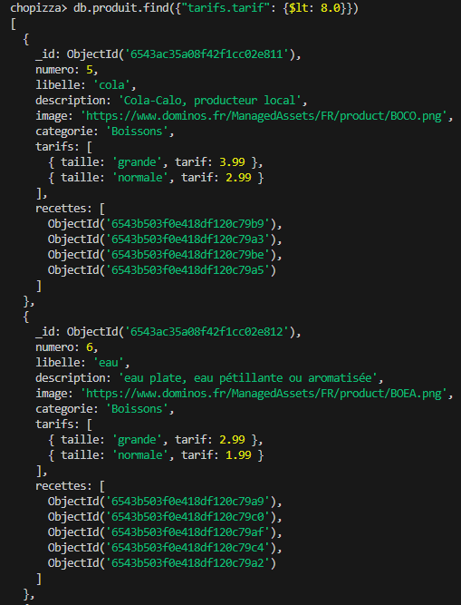

9. produits avec un tarif grande taille < 8.0
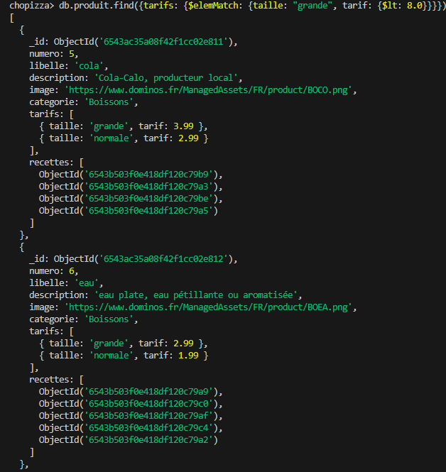

10.insérer un nouveau produit

11. les recettes associées au produit 1 :
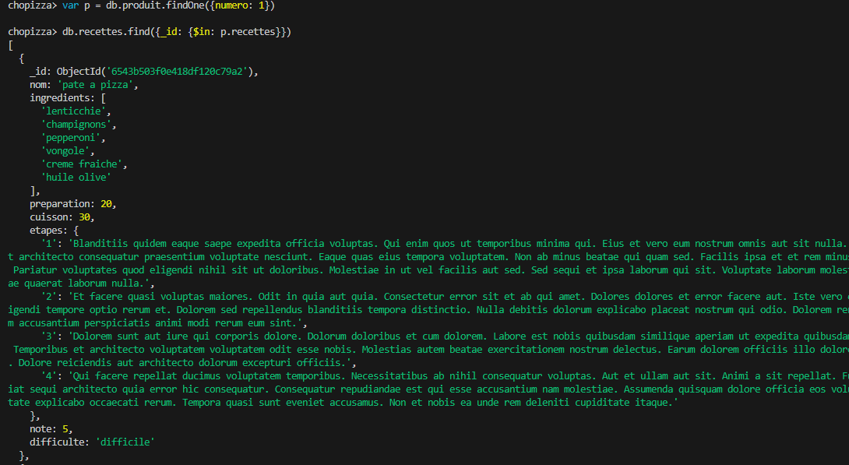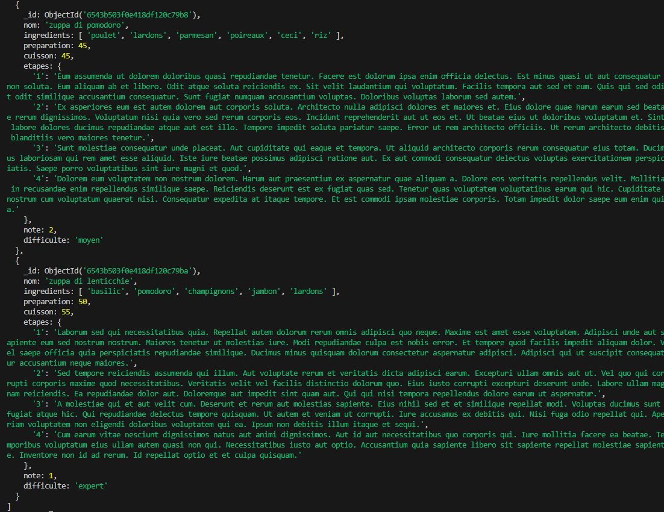

2. Requêtes en PHP

1. afficher la liste des produits: numero, categorie, libelle
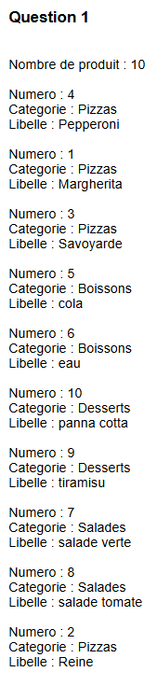

2. afficher le produit numéro 6, préciser : libellé, catégorie, description, tarifs
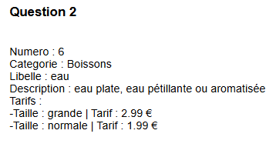

3. liste des produits dont le tarif en taille normale est <= 3.0
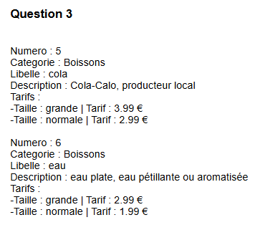

4. liste des produits associés à 4 recettes
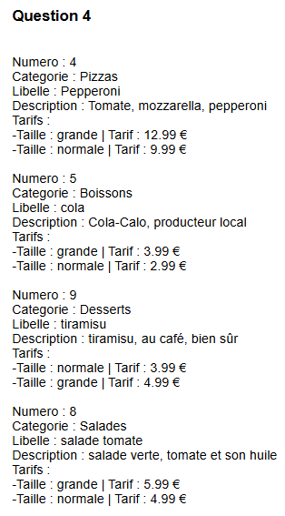

5. afficher le produit n°6, compléter en listant les recettes associées (nom et difficulté)
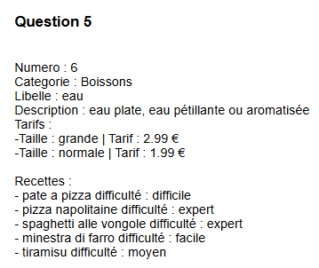

6. créer une fonction qui reçoit en paramètre un numéro de produit et une taille et retourne un tableau contenant les données descriptives de ce produit : numéro, libellé, catégorie, taille, tarif ; utiliser cette fonction et afficher le résultat en json.

3. Application



